Procedimento Operacional Padrão

para a JAP

JUNTA ADMINISTRATIVA PROCESSUAL

Departamento de Defesa Agropecuária – DDA

Secretaria da Agricultura, Pecuária e DESENVOLVIMENTO RURAL- SEAPDR

Tel.: (51) 32886299/ Fax: (51) 3288 6221

Capítulo

1

**Autos de infração**

As penalidades previstas na Lei nº. 13.467 de 15, de junho de 2010, regulamentada pelo Decreto nº. 52.434 de 29 de junho de 2015, somente poderão ser aplicadas pela Divisão de Defesa Sanitária Animal (DSA), após terem sido devidamente constatadas às situações previstas no artigo 12 da lei nº. 13.467/10, e nos artigos nº. 32 a 56 do Dec. nº. 52.434/15.

Observações.:

1. As penalidades previstas nos atos normativos vigentes são de Advertência ou de Multa, além de outras medidas previstas.
2. As outras leis da Defesa Sanitária Animal, que não foram revogadas, mesmo as instruções de outros Órgãos Federais ou Estaduais, desde a ação que seja de competência do Serviço Veterinário Oficial do Estado e não esteja prevista na Lei ou no Decreto, **somente** poderão ser usadas complementando a Lei 13467/2010 e ao Decreto 52.434/2015, relatada no auto de infração, como “medidas determinadas pelo SVO”, onde o não cumprimento incorre na infração do art. 5º inc. I da Lei e ao art. 18 inc. I do Decreto, com penalidade prevista no art. 35 deste último.
3. A partir da publicação do Decreto nº 52.434, ocorrida em 29/06/2015, foi revogado o decreto nº 50.072 de 18 de fevereiro de 2013, após essa data fica **PROIBIDO** aplicação de qualquer penalidade nela prevista.

PREENCHIMENTOS DOS AUTOS DE INFRAÇÃO:

Conforme determina o Art. 62 do Decreto 52.434 de 29/06/2015, os autos de infração obrigatoriamente deverão cumprir as seguintes exigências:

I - descrição clara e circunstanciada da ocorrência;

II - indicação do dispositivo legal infringido e da penalidade prevista para o caso;

III - dia, local e hora da lavratura;

IV - nome, Registro Geral - RG, Cadastro de Pessoas Físicas - CPF ou Cadastro Nacional da Pessoa Jurídica - CNPJ, quando houver, e endereço completo e atualizado do(a) autuado(a) ou código da propriedade;

V - assinatura do(a) infrator(a) ou de seu(sua) representante legal ou de seu(sua) preposto(a) e do(a) servidor(a) do Órgão de Defesa Sanitária Animal; e

VI - qualificação e identificação do (a) responsável pela lavratura.

§ 2º Na hipótese do Auto de Infração ser lavrado em local diverso do fato ocorrido, ou diante da recusa ou impossibilidade de sua assinatura, far-se-á menção dos fatos no próprio Auto de Infração, podendo ser encaminhado uma das vias ao autuado, por via postal mediante recibo.

§ 3º A primeira via do Auto de Infração, destina-se ao(à) infrator(a); a segunda, ao Órgão de Defesa Sanitária Animal e a terceira, à Unidade Local da circunscrição onde o Auto de Infração foi lavrado.

§ 4º Na impossibilidade de localização do(a) autuado(a), será o(a) mesmo(a) notificado(a) mediante publicação no Diário Oficial do Estado.

**Observações:**

1. Evidencia-se a necessidade de ser especificado nos Autos de Infração, a penalidade de multa ou de advertência.
2. O valor da multa **deverá** ser especificado em UPF.
3. Quando a penalidade for aplicada em razão de ter sido constatado a não vacinação da febre aftosa, deverá constar no auto de infração, no local destinado às observações, o período no qual a mesma deveria ter sido realizada, conforme determinação do Serviço Veterinário Oficial.
4. Nos casos enquadramento nos artigos em que é previsto advertência, não deverá ser cobrado o valor da multa, e o controle da reincidência do produtor ficará sob controle no Sistema de Controle de Infrações da JAP-DTIC (programa de banco de dados da JAP/DTIC/SEAPDR), e deverá ser aplicada quando o produtor for primário e não ter agido com dolo ou má-fé.
5. Os autos de infração **não** deverão conter rasuras.
6. A reprodução do auto de Infração deverá ser legível todos seus campos, sob pena de inviabilizar totalmente as cobranças futuras.
7. Na impossibilidade ou negativa do infrator em assinar o auto, deverá assinar uma testemunha comprovando a notificação, e o auto (a 1ª via do autuado ou a cópia da 2ª via) encaminhado ao infrator por via postal mediante recibo (AR), descrito o nº do auto na Declaração de Conteúdo do cartão de AR dos correios. Somente no insucesso comprovado de serem realizados os procedimentos já especificados, deverá o autuado ser notificado através do Diário Oficial do Estado.
8. No caso do Auto de Infração ser lavrado em local diverso do fato ocorrido, ou na ausência do autuado, deverá ser encaminhado para a IDA de origem do autuado, com o Histórico de Infração Complementar 1 (anexo 2), para sua ciência, mesmo que tenha assinatura do preposto. É preciso comprovar que o autuado teve ciência da autuação.
9. Deverá ser considerado preposto do autuado, o caminhoneiro ou quem estiver transportando os animais com autorização ou conhecimento do proprietário.

Capítulo

2

**HISTÓRICO DA INFRAÇÃO:**

A. Posteriormente ao preenchimento do Auto de Infração na forma acima descrita, deverá ser elaborado o seu respectivo histórico (anexo 1 ou anexo 2 e 3), de forma objetiva, **contendo um breve relato dos fatos que motivaram a aplicação** do auto para subsidiar as possíveis análise técnica ou Ação Judicial. O procedimento deverá ser igual tanto para o caso de Multa como de Advertência, sendo que nos casos de aplicação da Multa em situações que também esta prevista Advertência (modelo de histórico anexo 4), deverá constar o número do Auto de Infração e Advertência que o tornou reincidente bem como o número do Processo Administrativo deste, ou se for o caso o motivo do enquadramento da penalidade de Multa com documentos comprobatórios existentes em anexo.

B. O histórico deverá também conter informações especificas quanto aos procedimentos do autuado, como pagamento da multa (se for o caso) e/ou a interposição de defesa administrativa, bem como a ausências destes.

C. O histórico deverá também informar quem assinou (identificação, nome e CPF) o auto de infração, nos casos de representante legal ou preposto, bem como nos casos de analfabetos, além de informações relativas à recusa de assinaturas.

D. O histórico deverá ser elaborado em duas vias, devendo ser uma delas encaminhada para a Supervisão Regional, juntamente com os documentos do respectivo auto de infração, e a outra arquivada na IDA com o respectivo auto.

E. O responsável pela elaboração do histórico é, de preferência, o servidor que aplicou o auto de infração no caso da impossibilidade, o servidor substituto.

F. No caso de ações especiais ou conjuntas, quando o Fiscal Estadual Agropecuário responsável não for acompanhar todo o processo e o auto de infração for lavrado, deverá o histórico ser preenchido em duas etapas. A primeira relatando o fato ocorrido, assinada pelo servidor responsável pela sua lavratura (anexo 2); devendo o complementar ser assinado pelo servidor da IDA de origem do autuado responsável pelo recebimento dos procedimentos do autuado (anexo 3).

G. Os históricos dos autos de infração deverão ser elaborados preferencialmente, conforme os modelos que se encontram nos anexos deste POP (anexos 1, 2 , 3 e 4)

**Observações:**

1. No caso do auto ser assinado por terceiros, além de constar a identificação e CPF do cidadão, deverá acompanhar o Histórico a documentação pertinente relacionada a procuração, autorização, certidões, nomeação de inventariante ou outras que qualifiquem o responsável da assinatura a responder pelo autuado.

Capítulo

3

**PAGAMENTO DAS MULTAS:**

A. O boleto para o pagamento da multa pode ser encontrado no seguinte endereço eletrônico: <http://www.agricultura.rs.gov.br/conteudo/1037/?Taxas_e_multas>

Ocorrido o pagamento, o comprovante do recolhimento do valor da multa para o FEASP deverá ser entregue diretamente na IDA de origem do autuado, devendo este comprovante ser **anexado ao histórico da infração, que acompanhará a documentação encaminhada à Supervisão Regional**.

B. O valor da multa deve ser calculado com base no valor da UPF do dia do pagamento, conforme determina o Art. 31; §3º do decreto 52.434/2015. Conferir se o valor esta correto.

C. O autuado deverá ser orientado que ocorrido o pagamento, o comprovante do recolhimento do valor da multa deverá ser entregue diretamente na IDA de origem da propriedade. Este comprovante deverá ser colado em uma folha em branco e anexado aos documentos da respectiva infração a serem enviados à Supervisão Regional.

D. No caso do comprovante de pagamento ser ilegível ou cópia, deverá o servidor responsável pelo seu recebimento atestar a autenticidade do mesmo, bem como certificar o valor recolhido. Uma via do boleto impresso na IDA para pagamento deve acompanhar a documentação, mesmo nos casos de serem pagas na caixa eletrônica, para conferência do código de barras.

Capítulo

4

**DEFESA ADMINISTRATIVA:**

A - A apresentação da Defesa Administrativa dos Autos de Infração tem prazo definido nas Leis sendo nas Lei 13.467/2010; Decreto 52,434/2015 (Defesa Animal) 15 dias úteis;

B – A defesa administrativa deverá ser protocolada pelo interessado na unidade local (IDA), onde ocorreu o auto de infração, na unidade local do domicílio do autuado, ou ainda na unidade local onde se encontra cadastrada sua propriedade, conforme especifica o artigo 64 § 1º do Decreto 52.434/2015.

C – O prazo para a entrega da Defesa Administrativa deverá ser contado, a partir do primeiro dia útil da data da ciência do autuado sobre o auto de infração aplicado, contabilizando de 15 dias úteis.

D – O acolhimento da Defesa Administrativa deverá ocorrer independentemente de sua data de entrega, devendo ser a mesma **obrigatoriamente** protocolada, para isso o servidor da IDA responsável pelo seu recebimento deverá colocar a data de sua entrega bem como a identificação e assinatura, tanto na via entregue à IDA como na cópia que deverá ficar de posse do autuado.

E – Quando a Defesa Administrativa for protocolada em local diverso do cadastro da propriedade, deverá a mesma ser encaminhada para a IDA onde se encontra o auto de infração, para posterior remessa à Supervisão Regional.

Capítulo

5

**REMESSA DOS AI PARA SUPERVISÃO REGIONAL:**

**DESTINO DAS VIAS DO AUTO DE INFRAÇÃO**

* A primeira via do Auto de Infração, destina-se ao infrator;
* A segunda ao Órgão de Defesa Sanitária Animal destina-se à Supervisão Regional
* A terceira à Unidade Local da circunscrição onde o auto foi lavrado (no bloco de autos ou em arquivo no caso dos Autos Digital), junto com os demais documentos produzidos na atividade.

1. Os autos de infração, nos moldes estabelecidos neste POP, somente poderão ser encaminhados para Supervisão Regional, após receber o comprovante de pagamento ou a Defesa Administrativa, e na falta delas, somente 30 dias após a sua ciência, para permitir que o infrator entregue o comprovante de pagamento. Os autos de infração somente deverão ser encaminhados juntamente com os respectivos históricos, comprovantes de pagamento (nos casos das multas terem sido pagas) e das defesas administrativas apresentadas, (quando houver).
2. Nos casos de não terem sido realizados os pagamentos devidos ou apresentação das defesas administrativas no prazo legalmente estabelecido, o histórico deverá, **obrigatoriamente**, conter informações específicas relativas a situação (Não interpôs defesa administrativa , nem apresentou comprovante de recolhimento).
3. No caso dos comprovantes de pagamento serem ilegíveis, deverá o servidor responsável pelo seu recebimento atestar a autenticidade do mesmo, corroborando o valor recolhido.

Capítulo

6

**NOTIFICAÇÃO DAS DEFESAS ADMINISTRATIVAS:**

A Decisão Administrativa é um documento que relata a decisão, em primeira instância, do Diretor do Departamento de Defesa Agropecuária sobre a defesa do Auto de Infração, fundamentada pela Informação Técnica da Junta Administrativa de Processos (JAP). Este documento é encaminhado à IDA de origem do autuado para conhecimento, em duas vias, uma, anexada no processo administrativo, que deverá receber ciência do produtor **(na própria Decisão)** e a outra, que deverá ser entregue ao produtor ou encaminhada por AR, se for o caso.

1. Para Processo físicos somente deverá ser entregue ao autuado o documento assinado pelo Diretor do Serviço Veterinário Oficial S.V.O. (Decisão Administrativa) que se encontra na contra capa do processo administrativo, devendo permanecer na instrução do processo. O documento deve ser assinado e datado pelo autuado, seu representante legal, preposto, inventariante e outros, que deverão estar devidamente identificados no processo, bem como constar documentação que o habilite a representar o produtor. Este procedimento leva a comprovação da ciência do processo administrativo e suas consequências ao produtor que responde pela ação.
2. No caso dos infratores recusarem-se a assinar as Decisões Administrativas, tal fato deve ser relatado na própria decisão administrativa que permanece no processo, na presença de uma testemunha que, juntamente com o servidor responsável pela notificação, deverá também assinar o documento e a cópia que se encontra na contracapa do processo ser encaminhada ao autuado por correio com aviso de recebimento-AR, neste caso, deverá constar no cartão AR o seu conteúdo, em local específico a Decisão Administrativa e o número do processo.
3. Somente na hipótese de não ser viável a notificação dos infratores pessoalmente, deverão ser os mesmos notificados através de AR, mediante recibo.
4. As decisões administrativas devidamente assinadas em seu corpo pelos infratores ou os comprovantes das notificações realizadas via postal (AR), deverão estar anexadas aos respectivos processos.
5. Nos casos de ser inviável a notificação dos infratores por via postal, devidamente comprovada, deverá ser solicitado à Supervisão Regional a publicação da notificação no Diário Oficial do Estado-DOE.
6. Os servidores responsáveis pelas IDAS deverão adotar os procedimentos necessários para que os infratores tomem ciência das Decisões Administrativas (assinem o recebimento), ou sejam notificados, por via postal por AR, conforme já evidenciado.
7. Após ciência do infrator da Decisão Administrativa em relação à defesa, o processo deverá aguardar na IDA de origem até recebimento do comprovante de recolhimento ou do Recurso Administrativo (segunda instância), quando deverão ser encaminhados a JAP para devidos encaminhamentos, ou então, pelo prazo de 30 dias, para possível apresentação do recibo de pagamento da multa, sendo assim encaminhados para a JAP.
8. Quando os processos forem encaminhados para o interior para ciência do autuado, ou por qualquer outro motivo, em hipótese alguma, poderão ser retiradas ou trocadas páginas dos mesmos. Os documentos incluídos deverão ser numerados e rubricados pelo servidor responsável pela sua anexação aos autos. E nunca deverão ser entregues a pessoas alheias ao Serviço Veterinário Oficial. No caso da necessidade de cópia, deverá ser formalmente solicitada, o próprio servidor deverá fazê-la, sempre à custa do solicitante.

Capítulo

7

**RECURSO ADMINISTRATIVO:**

O Recurso Administrativo é o documento interposto pelo autuado, através do qual é solicitada modificação da decisão administrativa proferida pelo Diretor do Serviço Veterinário Oficial. Deve ser dirigido ao Secretário da Agricultura e Pecuária que decidirá em segunda e última instância.

Assim como a Defesa Administrativa, a apresentação do Recurso Administrativo tem prazo definido, Lei 13.467/2010 e Decreto 52.434/2015 (Defesa Animal) de 15 diascorridos;

1. – A contagem do prazo deverá ser analisada, a partir do primeiro dia útil da data da ciência do autuado. No caso de recebimento pelo correio, a data de recebimento será a que consta na postagem no correio (carimbo da data de postagem)
2. – O recurso administrativo deverá ser protocolado (significa apontar a data de recebimento, identificação e assinatura do servidor responsável pelo recebimento) na IDA onde o autuado tomou ciência da Decisão Administrativa.
3. – O acolhimento do Recurso Administrativo deverá ser realizado independentemente da data de sua entrega, sendo obrigatório seu recebimento. Ao ser protocolado o recurso administrativo deverá conter a data de sua entrega bem como a assinatura do servidor que o recebeu.
4. – Imediatamente após ser acolhido o Recurso Administrativo ou apresentado o comprovante de recolhimento da multa, o processo deverá retornar para a JAP para os devidos encaminhamentos.
5. O valor calculado para pagamento deverá ser atualizado de acordo com o valor da UPF do dia.

Qualquer dúvida em relação a pagamentos ligar FEASP (51) 32886301

Capítulo

8

**DECISÃO DO RECURSO ADMINISTRATIVO:**

A – As decisões sobre os recursos administrativos interpostos serão proferidas pelo Secretário da Agricultura e encaminhada para a IDA onde os mesmos foram protocolados.

B – Os servidores responsáveis pelas IDAS deverão adotar os procedimentos necessários para que os infratores tomem ciência sobre o julgamento dos recursos administrativos.

C – As notificações dos Recursos Administrativos deverão ser realizadas através da forma já estabelecida neste POP para as notificações das defesas administrativas, isto é, o autuado deverá assinar **na própria Decisão de Recurso** e, neste caso tirada uma cópia, se necessário, para entregar ao autuado.

D – Transcorrido 30 dias úteis da ciência do julgamento do recurso administrativo com manutenção da penalidade, e não ocorrendo o pagamento do valor da penalidade, deverá o expediente administrativo, com uma informação explicando o ocorrido, ser encaminhado a JAP para a adoção de medidas destinadas a cobrança da respectiva multa.

E – O prazo de trinta dias deverá ser contado, a partir do primeiro dia útil, após a ciência pelo infrator da decisão sobre o julgamento do recurso administrativo.

**Observações**:

1. É recomendado que seja aguardado algum tempo a mais (ao redor de 15 dias), para permitir que o infrator apresente o comprovante de recolhimento da multa.

Capítulo

9

**AUTUAÇÃO FORA DA JURISDIÇÃO DA PROPRIEDADE DO AUTUADO E ASSINADA POR TERCEIROS:**

Quando a aplicação do auto de infração ocorrer em local diverso daquele em que o produtor tiver sua propriedade cadastrada, como no caso de autuações em trânsito ou em operações especiais, o responsável pela autuação deverá mandar para a IDA de origem do autuado, a segunda via da autuação, acompanhada pela “Notificação de autuação de transito animal”, (anexo 4), juntamente com o histórico de infração complementar 1 (anexo 2), além de informações complementares (memorando), relatando os fatos ocorridos.

A IDA de origem do autuado, será responsável pela obtenção da assinatura na notificação de autuação de trânsito animal e ciência do produtor, devendo também observar o prazo para o pagamento do valor da multa, ou a apresentação da defesa administrativa.

Somente após terem sido cumpridas as medidas acima descritas, deverão os mencionados documentos (2ª via do auto de infração, notificação de autuação de transito, histórico complementar 1 e 2 preenchidos (anexos 2 e 3), comprovante de pagamento ou defesa administrativa), serem encaminhados à Supervisão Regional para abertura do Processo Administrativo.

**Observações**:

1. Quando a autuação for assinada por terceiros como motorista, deverão ser adotados os procedimentos especificados neste item.

Capítulo

10

**PUBLICAÇÃO NO DIÁRIO OFICIAL:**

A publicação no Diário Oficial destinada a notificar os autuados sobre os autos de infração aplicados ou sobre as decisões do contencioso administrativo (defesas/recursos), somente poderá ser solicitada, quando não for possível localizar o endereço do autuado, ou após terem sido as mesmas encaminhadas, por correio, mediante recibo (A.R.).

Ocorrido a devolução do aviso de recebimento, o A.R. devolvido deverá ser anexado aos respectivos documentos e encaminhado as Supervisões Regionais que, após justificar o fato ocorrido deverão solicitar a publicação no Diário Oficial do Estado.

Capítulo

11

**EXCLUSÃO DO CADIN:**

A exclusão dos produtores rurais que foram inscritos no Cadastro de Inadimplentes do Estado – CADIN pelo não pagamento das multas decorrentes dos autos de infração aplicados deverá ser realizado da seguinte forma:

1. Os servidores das IDAs deverão entrar em contato telefônico (fone: 0513288-6301) ou através de e-mail (**multas@agricultura.rs.gov.br**) com o FEASP, fornecendo os dados do autuado (nome completo, CPF, RG/CNPJ), solicitando a guia de pagamento em nome do produtor que pretende pagar a multa.
2. O FEASP encaminhará a guia para o pagamento da multa, via e-mail, diretamente para a IDA solicitante, que deverá fornecer o documento para o produtor quitar o débito.
3. O comprovante de pagamento deverá ser entregue na IDA que o emitiu, que deverá por sua vez, informar ao FEASP do pagamento realizado. Em aproximadamente 72 horas os produtores que pagarem as multas serão excluídos do CADIN.

Capítulo

12

**CONSIDERAÇÕES FINAIS:**

1. Os procedimentos operacionais padrão adotados pelo serviço veterinário oficial, destinados à execução das medidas de vigilância e defesa sanitária animal, foram regulamentados através da portaria da Secretaria d Agricultura e Pecuária nº 355/2014, publicada no Diário Oficial do Estado de 25 de junho de 2014.
2. As Supervisões Regionais são diretamente responsáveis pelas normas estabelecidas neste POP.
3. Considerando-se que este POP foi regulamentado através da Portaria n 355/2014; a aplicação dos autos de infração de forma inadequada, preenchimento incorretos ou seu encaminhamento fora das exigências ou dos padrões estabelecidos neste POP, caracterizará o descumprimento do dever funcional, sendo portanto viável a aplicação das penalidades administrativas cabíveis.
4. Na hipótese de serem constatadas situações que coloquem em risco a vigilância e a saúde animal, não previstas na Lei nº. 13.467 de 15.07.2010 ou no Decreto 52.434 de 29.06.2015, deverá ser aplicada aos infratores as penalidades estabelecidas nas legislações que regulamentam especificamente os programas sanitários desenvolvidos pela SEAPDR.
5. Ações Judiciais: Mandados de Segurança; ação delatória de anulação ou ação anulatória; ação cautelar; medidas liminares; ligar para assessoria jurídica. (51) 3288 6335 ou (51) 3288 6218.

Anexo 01 Modelo de histórico

image002

**ESTADO DO RIO GRANDE DO SUL**

**SECRETARIA DA AGRICULTURA, PECUÁRIA E desenvolvimento rural**

**DEPARTAMENTO DE PRODUÇÃO ANIMAL**

**DIVISÃO DE FISCALIZAÇÃO E DEFESA SANITÁRIA ANIMAL**

Histórico do auto de Infração

Aos XX dias do mês de XXXXXXX de 2014, constatou-se que o produtor (nome completo), CPF: 000.000.000-00, do município de XXXXXXXXX, (motivo do Auto de infração- Ex: não manteve o inventário atualizado junto ao SVO por categoria de animais existentes na propriedade, nos prazos e formas estabelecidos pelo SVO) Em razão disso, foi lavrado o Auto de Infração nº XXXXXXX.

* **Comunico que o mesmo apresentou recurso – em anexo, dentro do prazo de 15 dias, após a data da ciência.**
* **Passados 15 dias do Auto de Infração e, consequentemente da ciência por parte do produtor, comunico que o mesmo:**
  + Não apresentou o comprovante de deposito do pagamento da multa, nem recurso.
  + O produtor apresentou o comprovante de deposito do valor da multa – em anexo – e não interpôs recurso.

Relato dos fatos

___________________________________________________________________________________________________________________________.

Município, XX de XXXXXXXXX de 2014.

______________________________________________________________

Médico(a) Veterinário(a) responsável pelo AIM : XXXXXXXXXX

IF:XXXXXXXXXXX

Anexo 02 Modelo de histórico complementar

image002

**ESTADO DO RIO GRANDE DO SUL**

**SECRETARIA DA AGRICULTURA, PECUÁRIA E DESENVOLVIMENTO RURAL**

**DEPARTAMENTO DE PRODUÇÃO ANIMAL**

**DIVISÃO DE FISCALIZAÇÃO E DEFESA SANITÁRIA ANIMAL**

**HISTÓRICO COMPLEMENTAR 1 DO AUTO DE INFRAÇÃO Nº____________**

No dia ________ do mês _______ do ano de _______, no município de _________________ durante a realização de (descrever a situação ou evento) ___________________________, o(a) Sr(a).__________________________________, CPF ________________ , residente em ______________________ município ______________________, foi autuado por (exemplo) transitar com __X__ Bovinos sem a devida documentação de trânsito animal e zoossanitária.

* a ciência foi dada pelo infrator
* a ciência foi dada por terceiros. Identificação:
* O responsável recusou-se a assinar a ciência

OBS: (se precisar) ___________________________________________________________________

__________________________________________________________________________________

__________________________________________________________________________________

__________________________________________________________________________________

______________________________________________________

_______________________, _______ de _________________ de __________.

______________________________________________________

Assinatura e carimbo Medico Veterinário responsável pela lavratura do auto

Anexo 3

**HISTÓRICO COMPLEMENTAR 2 DO AUTO DE INFRAÇÃO Nº__________**

Comunico que o autuado:

* Se negou a assinar
* Foi notificado em ______ com ciência em ______________
* entregou recurso (em anexo) dentro do prazo de 15 dias após a data da ciência;
* entregou comprovante de pagamento da multa (em anexo) dentro do prazo de 15 dias após a data da ciência
* não entregou recurso nem comprovante de pagamento da multa dentro do prazo de 15 dias após a data da ciência

OBS: (se precisar) ___________________________________________________________________ __________________________________________________________________________________ __________________________________________________________________________________ __________________________________________________________________________________ _________________________________________________________________________________

___________, ____ de _________ de _______ .

____________________________________________

Assinatura e carimbo funcionário da IDA responsável

Anexo 4 – Modelo de Histórico para Autos de Infração de Advertência

image002

**ESTADO DO RIO GRANDE DO SUL**

**SECRETARIA DA AGRICULTURA, PECUÁRIA E DESENVOLVIMENTO RURAL**

**DEPARTAMENTO DE DEFESA AGROPECUÁIA**

**DIVISÃO DE FISCALIZAÇÃO E DEFESA SANITÁRIA ANIMAL**

**Histórico do Auto de Infração de Advertência**

Aos       dias do mês de       de 20     , constatou-se que o produtor , CPF: , do município de , foi autuado pelo seguinte descumprimento - , em razão disso, foi lavrado o Auto de Infração de Advertência nº .

**(****) Comunico que o mesmo apresentou defesa administrativa de 1ª instância – em anexo, dentro do prazo de 15 dias úteis, após a data da ciência.**

**(****) Não apresentou defesa administrativa de 1ª instância, dentro do prazo de 15 dias úteis, após a data da ciência.**

Relato dos fatos:

     ,       de       de 20     .

______________________________________________________________

IF:

**FISCAL ESTADUAL AGROPECUÁRIO**

Anexo 05 Modelo Notificação de Autuação de Trânsito Animal



**ESTADO DO RIO GRANDE DO SUL**

**Secretaria da Agricultura, Pecuária e Desenvolvimento Rural**

**Departamento de Defesa Agropecuária**

**Divisão de Controle e Informações Sanitárias**

**NOTIFICAÇÃO DE AUTUAÇÃO DE TRÂNSITO ANIMAL**

Aos_____dias, do mês de____________________de 20__, às___horas, em atividade de fiscalização de trânsito, lavrou-se o Auto de Infração nº ___________ para o produtor/empresa ________________________________, CPF/CNP _____________________________, por ________________________ ________________________________________________________________________________________________________________________________________________________________________________________________________________________________________________________________________

A lavratura da autuação de trânsito ocorreu no endereço ____________________, município de___________________________, sendo identificado o responsável pela carga no momento da fiscalização o(a) Sr(a). _________________________, CPF/RG______________________, que:

□ Assinou a ciência do Auto de Infração conforme cópia anexa, OU

□ NEGOU-SE a assinar o Auto de Infração conforme cópia anexa.

Ciente em __/__/20__.

_______________________________________

(assinatura do infrator)

_______________________________________

(nome por extenso)



Av. Getúlio Vargas, 1384 - sala 06. Telefone: 51 3288 6325 Menino Deus, Porto Alegre/RS

**transito@agricultura.rs.gov.br**

Capítulo

13

**Procedimento Operacional Padrão para abertura de Expedientes Administrativos de Autos de Infração pelo Processo Eletrônico - PROA**

JUNTA ADMINISTRATIVA PROCESSUAL

Departamento de Defesa Agropecuária – DDA

Secretaria da Agricultura, Pecuária e DESENVOLVIMENTO RURAL- SEAPDR

Tel.: (51) 3288 6299/ Fax: (51) 3288 6221

O presente procedimento operacional padrão - POP, visa a padronização na abertura de expedientes administrativos de autos de infração para aplicação de multas e advertências, que deverão ser abertos pelas Supervisões Regionais.

Assim que as Inspetorias de Defesa Agropecuária possuírem condições operacionais para abrir os expedientes administrativos deverão fazê-lo concomitantemente às suas Supervisões Regionais e sob sua orientação.

ATENÇÃO:

O operador entra no PROA clica em **Novo Processo**:

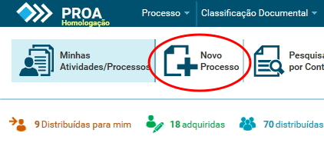

1. ABRINDO PROCESSO DE AUTO DE INFRAÇÃO E MULTA COM OU SEM DEFESA ADMINISTRATIVA:

**Assunto: Fiscalização Agropecuária**

**Tipo: Autuação**

**Subtipo: DDSA**

Selecionar no **Grupo de Origem** o grupo ao qual o servidor pertence.

Manter o **Grau de Privacidade** previamente marcado que é **Público**.

No requerente digitar o **nome do autuado,** seu **CPF** ou **CNPJ**.

No representante legal, se houver, digitar **o nome do advogado, representante legal ou tutor**. Neste caso **a inclusão do CPF é obrigatória**, se não for digitado o sistema emite um alerta até que seja incluído o número.

**Palavras Chave:**

**-Multa**

-Conteúdo: **nº do auto**

OBS.: Caso haja autos de **interdição**, de **apreensão** e/ou **inutilização** estas opções também estão disponíveis em **“palavra chave”,** devendo ser marcada da seguinte forma:

**Palavras Chave:**

**-Apreensão e/ou Inutilização**

-Conteúdo: **nº do auto**

**-Interdição**

-Conteúdo: **nº do auto**

**Figura 1: Autos de infração e Multa Com ou Sem Defesa Administrativa.**

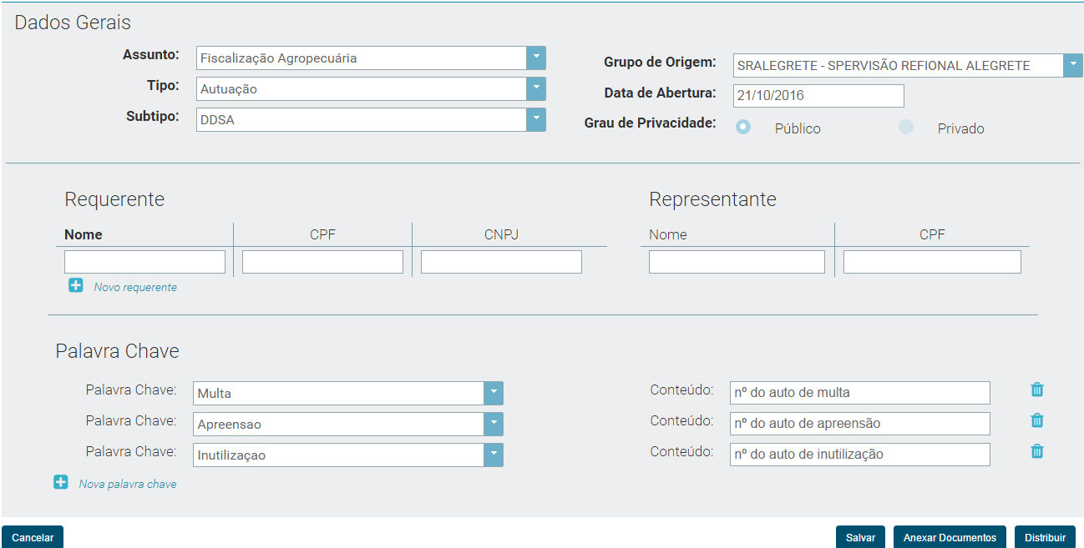

1. ABRINDO PROCESSO PARA AUTO DE INFRAÇÃO E ADVERTÊNCIA COM OU SEM DEFESA ADMINISTRATIVA.

**Assunto: Fiscalização Agropecuária**

**Tipo: Autuação**

**Subtipo: DDSA**

Selecionar no **Grupo de Origem** o grupo ao qual o servidor pertence.

Manter o **Grau de Privacidade** previamente marcado que é **Público**.

No requerente digitar o **nome do autuado,** seu **CPF** ou **CNPJ**.

No representante legal, se houver, digitar **o nome do advogado**, **representante legal** **ou tutor**. Neste caso **a inclusão do CPF é obrigatória**, se não for digitado o sistema emite um alerta até que seja incluído o número.

**Palavras Chave:**

**-Advertência:**

Conteúdo: **nº do auto**

**Figura 2: Auto de Infração e Advertência Com ou Sem Defesa Administrativa.**

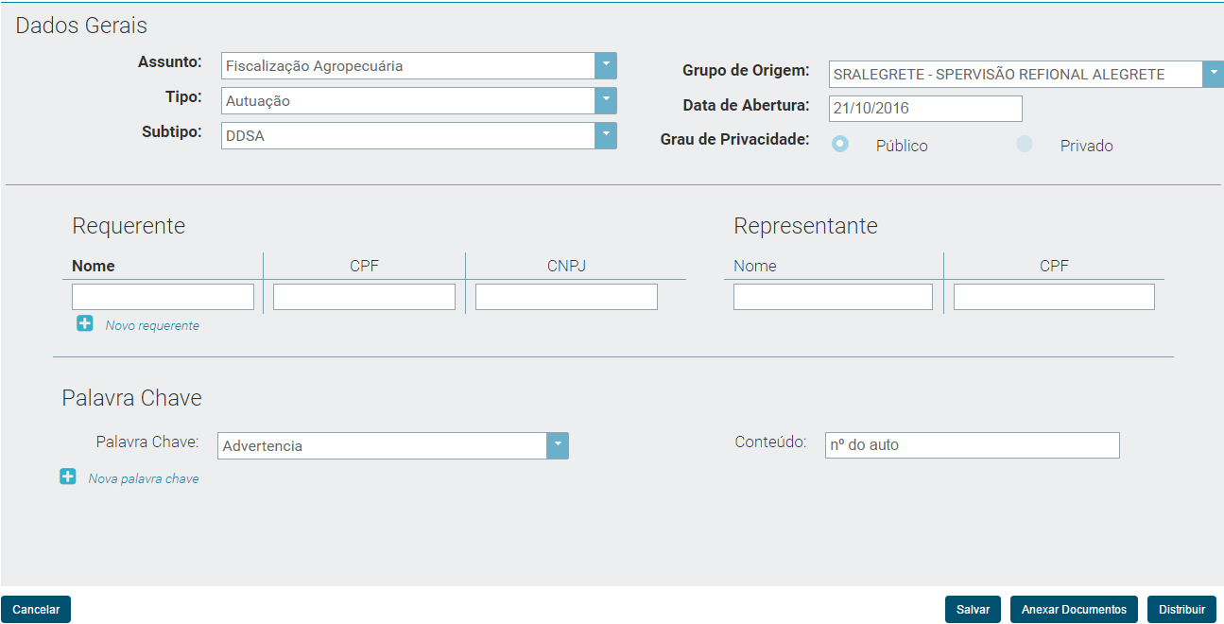

1. **Uploud** - com a conclusão da criação da capa do expediente administrativo, poderá ser feito o **upload** na área “Documentos de trabalho” dos documentos previamente scanneados que pertencerão ao processo. Este procedimento poderá ser realizado a exemplo da **figura 3**.

**Importante**: O auto de infração, o histórico, e se for o caso, a defesa administrativa, devem ser anexados no processo nesta ordem, conforme procedimento operacional padrão da JAP.

**Observações gerais referentes a todos os tópicos:** Os dados constantes nos documentos a serem scanneados para fazer parte do processo eletrônico deverão ser analisados quanto a suas informações, por exemplo: assinaturas (autuado, médico veterinário), espécies de animais, quantidade de UPF (quando for o caso), protocolo de recebimento na defesa administrativa apresentada pelo autuado assinada e datada pelo servidor que a recebeu, além de outros itens constantes no POP da JAP, caso fiquem incompletos dados necessários ao correto prosseguimento do expediente administrativo, este retornará à origem para a devida correção.

**Figura 3: fazendo upload**

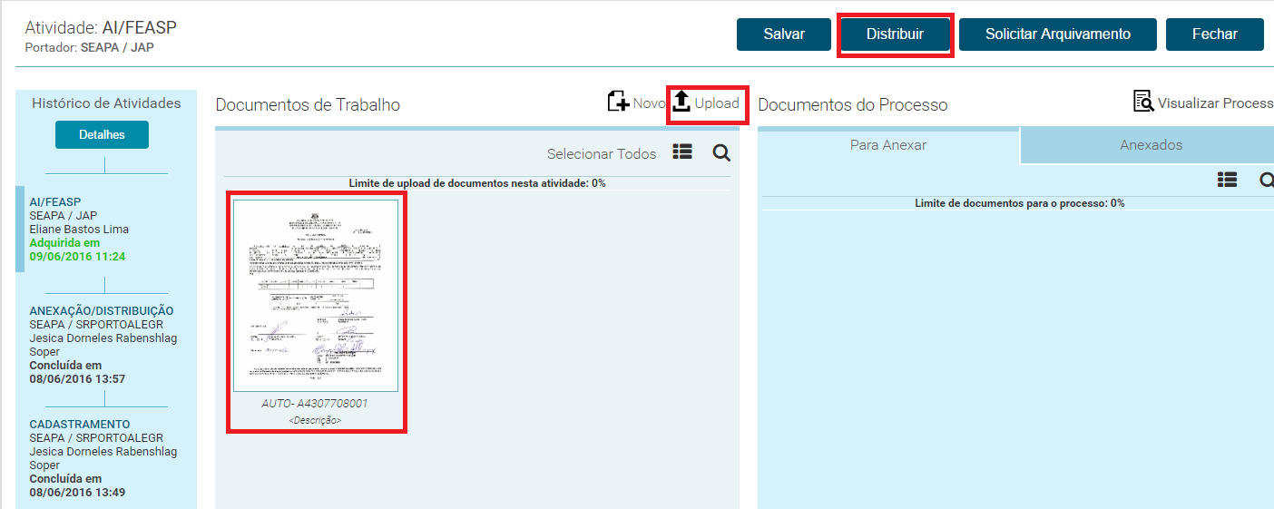

1. **Colocando os documentos na área “Para anexar”:** Após verificar as informações dos documentos conforme explica o item 3, os mesmos deverão ser colocados na área “Para Anexar”, antes da Distribuição. Conforme ilustração na figura 4, pode-se clicar na figura em forma de seta na cor laranja ou arrastar o documento até a área “Para Anexar” desta forma eles irão para dentro do processo (área “Anexados”) ao serem distribuídos para a JAP e estarão prontos para a próxima atividade.

**Figura 4: Anexando documentos no processo.**

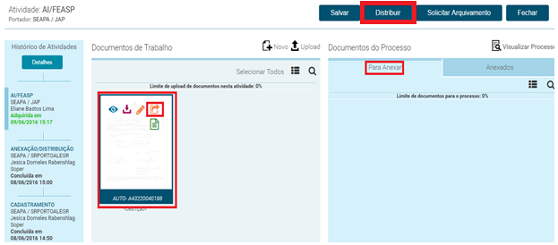

1. **Distribuição**

Para a distribuição clica-se no botão marcado acima na figura 4, em seguida abrirá uma nova janela (figura 5) para executar a distribuição da atividade, ou seja, o próximo Grupo a quem o processo será encaminhado para os devidos prosseguimentos.

**Nome da atividade**: informe a atividade que deverá ser realizada antes de você completar a distribuição, conforme ilustração da figura 5.

As Supervisões Regionais são os *Grupos de Origem* dos autos de infração, e distribuirão atividades com a digitação das seguintes nomenclaturas à JAP como *Grupo de Destino*:

1. **- A.I.M. COM DEFESA -SIS JAP OK-MÊS/ANO -** para os autos de infração e multa com defesa administrativa  incluídos no sistema JAP, com o MÊS e o ANO da infração.
2. **- A.I.M. SEM DEFESA -SIS JAP OK- MÊS/ANO -** para os autos de infração e multa sem defesa administrativa incluídos no sistema JAP, com o MÊS e o ANO do Auto de Infração.
3. **- A.I.A. COM DEFESA -SIS JAP OK- MÊS/ANO -** para os autos de infração de advertência com defesa administrativa incluídos no sistema JAP, com o MÊS e o ANO do Auto de Infração.
4. **- A.I.A. SEM DEFESA -SIS JAP OK- MÊS/ANO -** para os autos de infração de advertência sem defesa administrativa incluídos no sistema JAP, com o MÊS e o ANO do Auto de Infração.

A inclusão do mês e ano na distribuição da atividade justifica-se para que possamos encaminhar os expedientes mais antigos respeitando os prazos e evitando prescrição.

Após a inclusão da nomenclatura correspondente e do grupo clique em **Distribuir**.

**Figura 5: Modelo para distribuição de atividade**

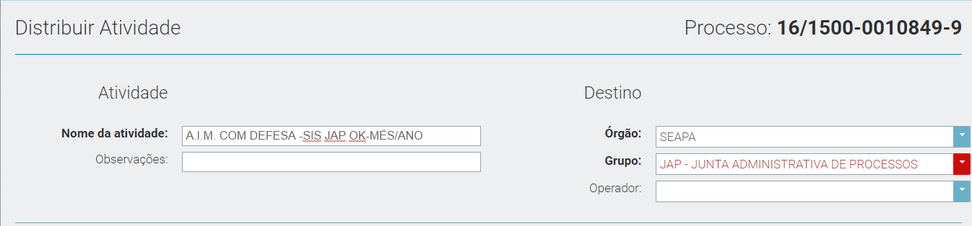



**OBSERVAÇÕES:**

Não serão abertos expedientes administrativos com os autos de infração e multa pagos. Estes terão seus dados incluídos no Sistema JAP.

Outras dúvidas sobre o PROA poderão ser esclarecidas no site da PROCERGS, que possui o manual para operadores.

**FLUXO DO AUTO DE INFRAÇÃO COM MULTA**

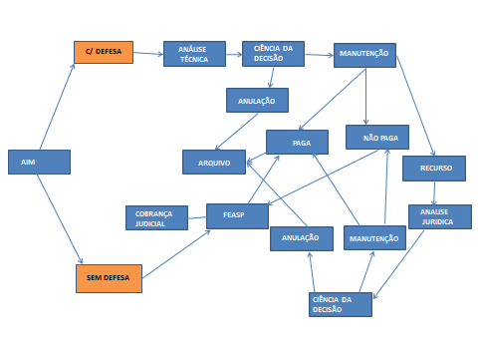

**FLUXO DO AUTO DE INFRAÇÃO COM ADVERTÊNCIA**

